

**Republika e Kosovës**

Republika Kosovo / Republic of Kosovo

***Komuna e Rahovecit***

*Opština Orahovac/Municipality Rahovec*

**__________________________________________________________________________**



Procesverbal i takimeve publike me qytetarë për kërkesat e tyre dhe ecurinë e projekteve

në

**Pastasellë, Kaznik, Drenoc, Zatriq dhe Senoc**

### **INFORMATË RRETH NJOFTIMEVE**

Njoftimi për organizimin e takimeve publike me qytetarë për kërkesat e tyre dhe ecurinë e projekteve, u publikua me datë: 19.5.2022 në ueb faqen e komunës së Rahovecit, në të dy gjuhët, në këtë vegëz: <https://kk.rks-gov.net/rahovec/wp-content/uploads/sites/23/2022/05/NJOFTIM-Per-mbajtjen-e-takimeve-publike-me-qytetare-me-banore-te-fshatrave-Pastaselle-Kaznik-Drenoc-Zatriq-dhe-Senoc.pdf> në harmoni me afatet ligjore që i përcakton Udhëzimi Administrativ, si vijon:

*Në mbështetje të nenit 68, paragrafi 68.1 i Ligjit Nr.03L-40 për Vetëqeverisje Lokale të Republikës së Kosovës (Gazeta zyrtare e Republikës së Kosovës Nr.28/2008), nenit 17 dhe nenit 18 paragrafi 1, pika 1.7, të Statutit të Komunës së Rahovecit Nr. 1005, të datës: 29.03.2017, Udhëzimit Administrativ (MAPL) Nr.06/2018 për Standardet Minimale të Konsultimet Publike në Komuna, kryetari i Komunës, Smajl Latifi organizon takime publike me qytetarë për kërkesat e tyre dhe ecurinë e projekteve në fshatra dhe vendbanime të komunës së Rahovecit.*

**Me qëllim të rritjes së nivelit të transparencës e llogaridhënies dhe për t’i mbajtur sa më të informuar banorët e komunës së Rahovecit, rreth orarit dhe vendit të mbajtjes së takimeve publike, janë bërë me kohë planifikimet dhe është publikuar me kohë kalendari i takimeve publike për në vendbanimet e komunës së Rahovecit në këtë vegëz:** Kalendari për organizimin e takimeve publike me qytetarë për kërkesat e tyre dhe ecurinë e projekteve, u publikua me datë: 5.5.2022 në të dy gjuhët, në këtë link: <https://kk.rks-gov.net/rahovec/wp-content/uploads/sites/23/2022/05/Kalendari-i-takimeve-publike-te-Kryetarit-te-Komunes-se-Rahovecit-Smajl-Latifi-1.pdf> dhe <https://kk.rks-gov.net/rahovec/wp-content/uploads/sites/23/2022/05/Kalendar-sastanka-predsednika-i-gradana-za-zahteve-i-tok-rada-projekta-05-05-2022.pdf>

**Poashtu, bazuar në afatet ligjore janë njoftuar me kohë banorët e secilit vendbanim rreth mbajtjes së takimeve me anë të publikimit të secilit njoftim veç e veç, për secilën ditë të takimit, në ueb faqe të komunës, shtatë ditë para mbajtjes së dëgjimit në atë vendbanim.**

**Njoftimet përveç që janë publikuar në uebfaqe të komunës, në Platformën për Konsultime Publike, në rrjetin social Facebook, njoftimet u janë dërguar edhe kryetarëve të këshillave të fshatrave dhe lagjeve urbane përmes rrjeteve sociale Viber dhe WhatsApp.**

### **TAKIMI PUBLIK NË PASTASELLË, KAZNIK, DRENOC, ZATRIQ DHE SENOC**

Më datë**: 01.06.2022** mbahen takimet publike me qytetarët në fshatrat:Pastasellë, Kaznik, Drenoc, Zatriq dhe Senoc. Të pranishëm kanë qenë Kryetari i Komunës së Rahovecit, nënkryetari, disa drejtorë të drejtorive, zyrtarë komunal.

**Pastasellë dhe Kaznik**

Takimi filloi në ora **17:24**

Takimin e shpalli të hapur përfaqësuesi i fshatit, z. Jeton Krasniqi.

**Jeton Krasniqi:** Falenderoj përfaqësuesit e Komunës për angazhimin dhe punët qe janë kryer dhe ato që janë në proces. Ne do i ndajmë me ju kërkesat që i kemi si fshat:

* Kubëzimi i rrugëve
* Ndriçimi publik,
* Bartja e kanalizimit, në dy pjesë të kanalizimit derdhet në livadhe,
* Trotuari, veç 150 metra kanë mbet tek Lagjia Mazreku,

**Bekim Krasniqi:** I nderuar kryetar, mirë se keni ardhë në Pastasellë! Shqetësimi i kanalizimit ështu shumë i dukshëm në fshat dhe është ndër kërkesat elementare që vazhdimisht e hasim tek qytetarët e fshatit tonë, ne po kërkojmë që derdhja e kanalizimit të bëhet te Përroi dhe të bëhet pastrimi i livadhit.

**Halit Krasniqi:** Të nderuar të pranishëm, kryetar unë veç desha të ju përshëndes dhe të ju falënderoj për rregullimin e rrugës.

**Ali Krasniqi:** Kryetar, nëse keni mundësi që në projektet e juaja të shtoni edhe rregullmin e një rruge tek një lagje në fshat.

**Ramadan Krasniqi:** Përshëndetje për gjithë të pranishmit që ndodhen këtu me ne, kryetar të falënderoj për rregullimin e rrugës dhe të trotuarit. Desha të të pyes se a ka projekte konkrte për fshatin Pastasellë?

Disa nga kërkesat elementare që i kemi ne si fshat janë:

* Ndërtimi i shkollës
* Ndriçimi publik, tash e sa kohë janë stopuar punimet në këtë drejtim
* Shpërndarja e mjeteve bujqësore
* Ndërtimi i parkut,
* Kubëzimi i rrugëve
* Kanalizimi, prej dëmeve që ka shkaktuar kanalizimi është dëmtuar edhe Kroi i Madhë.

**Perparim Krasniqi,** *drejtor i sherbimeve publike:* Projektet e përfunuara dhe ato që janë të planifikuara për fshatin Pastasellë janë:

* Rruga e ‘’Salive’’ e përfunduar, do të vazhdojë projekti edhe me rrugë të tjera
* Trotuaret të përfunduar,
* Ndriçim publik në proces, vetëm rruga kryesore është vendos,
* Projekti i kanalizimit dhe gropës septike pritet të behet me financimin e projekteve nga IPA,
* Mirëmbajtja e rregullt e hapësirave publike

Ndërsa për fshatin Kaznik:

* Furnizimi me gypa nga PVC në lagjen Patok,
* Mirëmbajtja e varrezave dhe hapësirave tjera publike e rregullt,
* Ndërtimi i rrugës në Kaznik me gjatësi 1350 metra.

**Albnor Mullabazi,** *drejtor i urbanizmit:* Zëvendsimi i drunjve të dëmtuara do bëhet nga Operatori ekonomik, pa pages shtesë.

**Smajl Latifi**,*kryetar i komunës:* Të nderuar qytetar të fshatit Pastasellë e Kaznik, i nderuar përfaqësues i fshatit dhe ju pjesëmarrës, më vjen mirë që sot jemi së bashku për të marrë kërkesat tuaja si banorë dhe më pas t’i harmonizojmë në planifikim për vitin vijues. Drejtorët i dhanë disa informata për projektet që janë në specifika të tyre, unë nuk po përseritem veç ju rikujtojë që shqetësimet e juaja do të jenë ne fokusin tone dhe po besoj që të gjithë jeni në dijeni për situaten në vend dhe më gjerë për rritjen enorme të çmimeve, kjo ka ndiku direkt në ngecjen e shumë projekteve të cilat janë të kontraktuara para kësaj kohe.Pastaselli nuk ka qenë asnjëherë jashtë fokusit tonë, sa i përket ndërtimit të shkollës, ajo është në përgjegjësinë e Ministrisë së Arsimit, ne si Komunë i kemi adresu me kohë ankesat por ende nuk kemi memorandum për këtë projekt. Si shqetësim tjetër e keni shtëpinë e fshatit të cilën me iniciativën e juaj vullnetare keni marrë përsipër ndërtimin, por ajo prone nuk është e komunës, nuk e menaxhojmë ne sepse është përgjegjsi e Agjensionit Pyjor.

**Drenoc**

Takimi filloi në ora **18:38**

Takimin e shpalli të hapur përfaqësuesi i fshatit, z. Xhemajli Kastrati

**Xhemajli Kastrati:** Përshëndetje për ju të pranishëm, i nderuar kryetar, drejtor të drejtorive, zyrtar komunal, ju falenderoj për pjesëmarrjen. Unë si përfaqësues i fshatit do t’i paraqes kërkesat tona me prioritet:

* Rrugë me kubëza
* Kanalizim
* Zgjerimi i fushës
* Sallë sportive të mbyllur
* Një rrugë në lagjen “Gashi”
* Me e largu kanalizimin te përroi

**Nysret Ramadani:** Faleminderit që sot jeni mbledhur këtu për t’i dëgjuar dhe evidentuar kërkesat dhe prioritetet tona, të falenderoj për rregullimin e rrugëve.Nëse ka ndonjë mundësi edhe për rregullimin e rrugës te Kooperativa.

**Selajdin Berisha** *drejtor i shkollës***:** Të nderuar të pranishëm, mirë se keni ardhë në Drenoc! Unë si drejtor i shkollës do t’i paraqes dy nga kërkesat me rëndësi sa i përket shkollës:

* Rinovimi i dyshemes së fushës sportive
* Largimin e mbetjeve të shkollës

**Perparim Krasniqi,** *drejtor i sherbimeve publike:* Përshëndetje për të gjithë,disa nga projektet e përfunduara dhe ato të kontraktuara në fshatin Drenoc janë:

* Ndriçimi publik i përfunduar,
* Ndërtimi i trotuarit, projekt qe vazhdon
* Rregullimi i kanalizimit në të dy vendbanimet Senoc dhe Drenoc si dhe lagjen BERISHA,
* Ndërtim i rrugëve lokale, disa segmente te perfunduara
* Mirëmbajtja e rregullt e hapësirave publike.

**Smajl Latifi**,*kryetar i komunës:* Të nderuar qytetar të fshatit Drenoc, i nderuar përfaqësues i fshatit, drejtor i shkollës, ju falenderoj për pjesëmarrjen. Disa drejtorë i dhanë disa informata për projektet që janë në specifika të tyre, unë nuk po përseritem veç ju rikujtojë që shqetësimet e juaja do të jenë ne fokusin tonë dhe po besoj që të gjithë jeni në dijeni për situaten në vend dhe më gjerë për rritjen enorme të çmimeve.Qëllimi i takimit është informimi rreth zhvillimeve dhe projekteve te filluara dhe ato që pritet të fillojnë. Ne asnjëherë nuk do t’a harrojme fshatin Drenoc, do të shtojmë investimet brenda mundësive buxhetore.

* Zëvendsimi i drunjve të dëmtuara do bëhet nga Operatori ekonomik, pa pages shtesë.
* Ndërtimi i parkut në Drenoc është në kontrat, punimet do fillojnë brenda vitit.

Ju faleminderit për pjesëmarrjen tuaj!

Takimi përfundoi në ora 19:15.

**Zatriq**

Takimi filloi në ora **19:30**

Takimin e shpalli të hapur kryetari i këshillit të fshatit, Ismet Kastrati.

**Ismet Kastrati:**  Të nderuar të pranishëm përshëndetje për të gjithë, ju falenderoj për pjesëmarrjen në takim, i nderuar kryetar ne çdo ditë ballafaqohemi me problem, ndër kërkesat dhe nevojat me prioritet ne fshatin tone janë:

* Fusha sportive,
* Parku në fshat,
* Rrugë me kubëza,
* Ndriçimi publik dhe mungesa e shtyllave,
* Kanalizimin tani e kemi të rregulluar.

**Beqir Kastrati:** Përshëndetje për të gjithë, kryetar unë po e paraqes një shqetësim me shumë rëndësi, ne të gjithë e dijm që një peshë dhe rol të madh jetik është uji i pijes, disa familje e kanë mungesë dhe është shume shqetësuese.

**Smajl Latifi**,*kryetar i komunës:* Mirëmbrëma të gjithëve,i nderuar kryetar i fshatit, drejtor i shkollës, të nderuar të pranishëm. Ashtu siç i kemi bërë njoftimet, sot jemi këtu me ju për të diskutuar rreth zhvillimeve dhe projekteve te filluara dhe ato që pritet të fillojnë në fshatin Zatriq. Buxheti për vitin 2023 do të jetë 17,548,240.00 Euro, që i bjen diku 2 milionë më shumë se vitin e kaluar. Po ashtu edhe Grantin të cilin e kemi fituar nga Raporti i Performancës, sigurisht se do të ndikojë, në shtimin e investimeve dhe do t’i japim shtytje operatorëve për të vazhduar me disa projekte të cilat veç kanë ngecur në mungesë të fondeve.

Në fshatin Zatriq kemi:

* Ndërtimi i 5 segmenteve rrugore i përfunduar
* Ndërtimi i dy rrjeteve të kanalizimit
* Pastrimi i kanalit
* Zëvendsimi i drunjve të dëmtuara do bëhet nga Operatori ekonomik, pa pages shtesë.

Ju faleminderit për pjesëmarrjen tuaj!

Takimi përfundoi në ora 19:55.

**Senoc**

Takimi filloi në ora **20:10**

Takimin e shpalli të hapur përfaqësuesi i fshatit,Daut Krasniqi.

**Daut Krasniqi:** Faleminderit që sot jeni këtu për t’i dëgjuar shqetësimet dhe nevojat tona, ju përshëndes të gjithëve dhe uroj që punët po ju ecin mbarë. Ne sot do i marrim projektet e juaja të planifikuara për fshatin tone, ato që pritet të fillojnë dhe a do të ketë zhvillim të projekteve që janë ndërprerë. Ajo çka ne e kemi primare ju veç se jeni në dijeni për nevojen urgjente të ujit të pijes, kishte me qenë më mire të kemi diçka më konkrete dhe se a do të punoni në këtë drejtim?

Një tjetër kërkesë e jona si fshat është edhe ndërtimi i rrugëve fushore.

**Adem Krasniqi:** Të nderuar të pranishëm, mire se keni ardhë, i nderuar kryetar kërkesave te Dautit po i’a bashkangjes edhe lidhja e kanalizimit për një lagje në fshat, për shkak të konfiguracionit të terenit nuk ka patur mundësi të kyqet në rrjetin e kanalizimit egzistues.

**Smajl Latifi**,*kryetar i komunës:* Ju falenderoj të gjithëve, jemi sot këtu për të vazhduar procesin e takimeve publike, takime këto të cilat përmes Ligjit të Vetëqeverisje Lokale obligohemi me i mbajt dy në vit, por me vullnet të plot organizojme edhe takime si këto për të qenë sa më transparent dhe afër jush për të marrë kërkesat tuaja si banorë, prioritetet që ju keni dhe më pas t’i harmonizojmë në planifikim që bëhet për vitin 2023.Kemi ngecje tek kontratat e nenshkruara para rritjes së cmimeve, jemi në përpjekje që t’i shtyjmë operatorët në vazhdimin e punimeve. Në fokus janë projektet e planifikuara më herët dhe jemi me pak kontrata të reja.

Do t’i diskutojmë së bashku çka ka ndodhë dhe çka pritet më tutje.

* Ndriçimi publik është në proces, ende nuk kanë filluar punimet
* Përfundimi i disa segmenteve te kanalizimit, ne 3 pozicione i perfunduar
* Mirëmbajtja e rregullt e hapësirave publike,
* Ndërtim te rrugëve lokale,
* Ndërtimi i trotuarit është i perfunduar,
* Mungesa e ujit te pijes, nje problem qe po presim zgjidhje nga KRU Gjakova
* Zëvendsimi i drunjve të dëmtuara do bëhet nga Operatori ekonomik, pa pages shtesë

Ju faleminderit për pjesëmarrjen tuaj!

Takimi përfundoi në ora 20:55

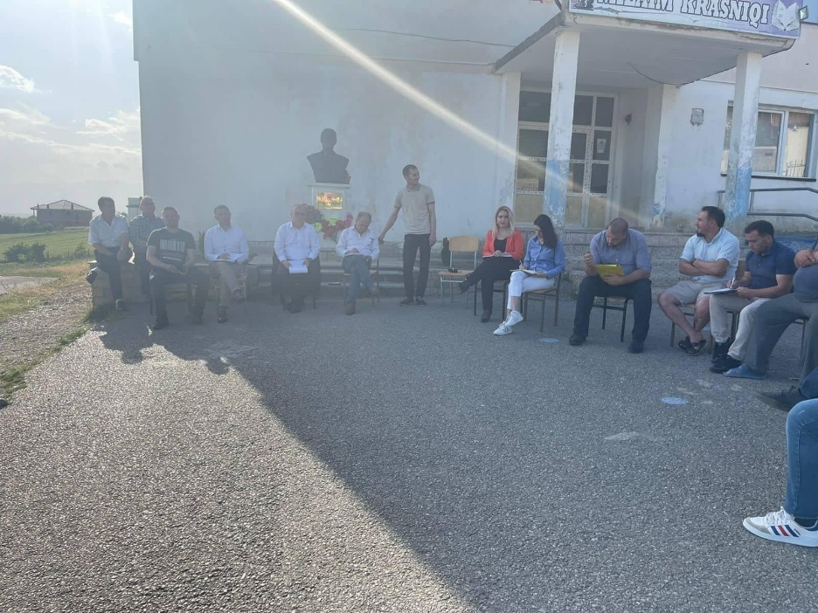

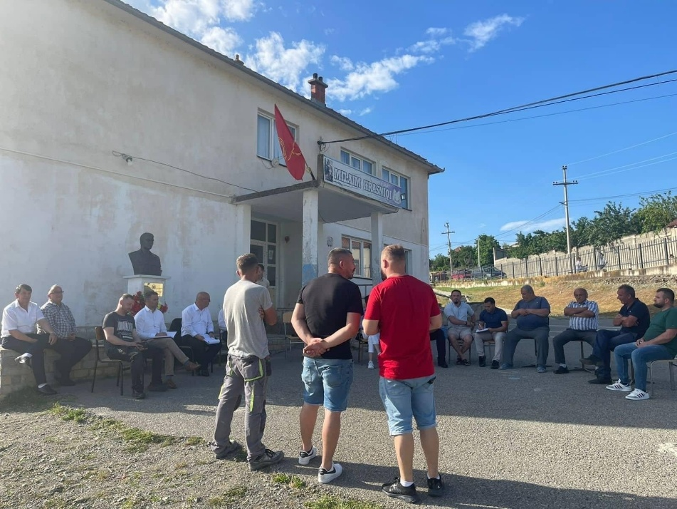

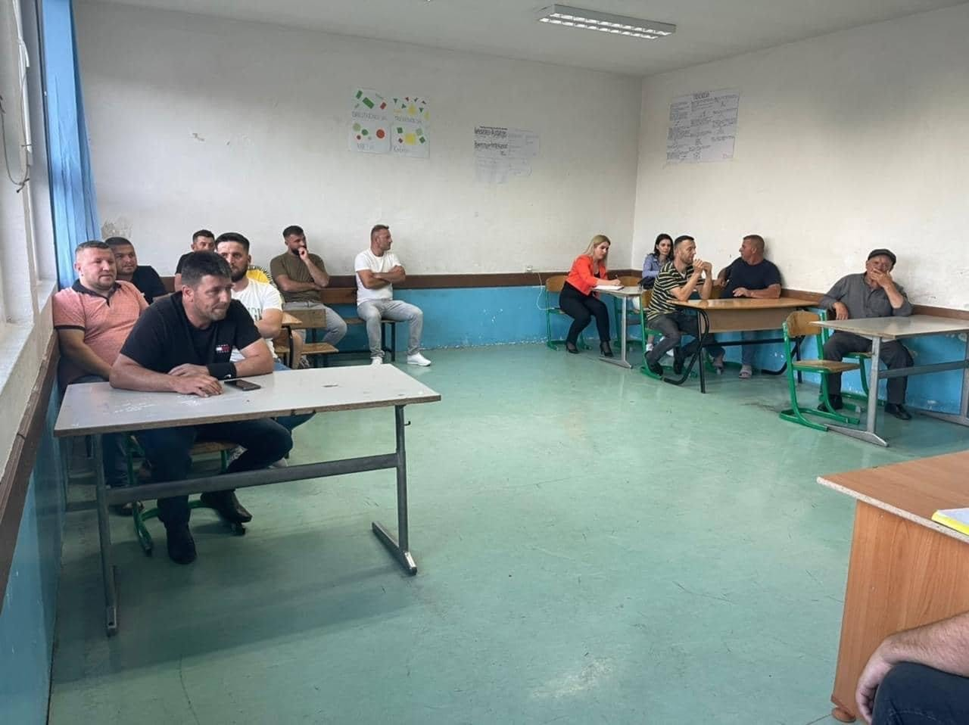

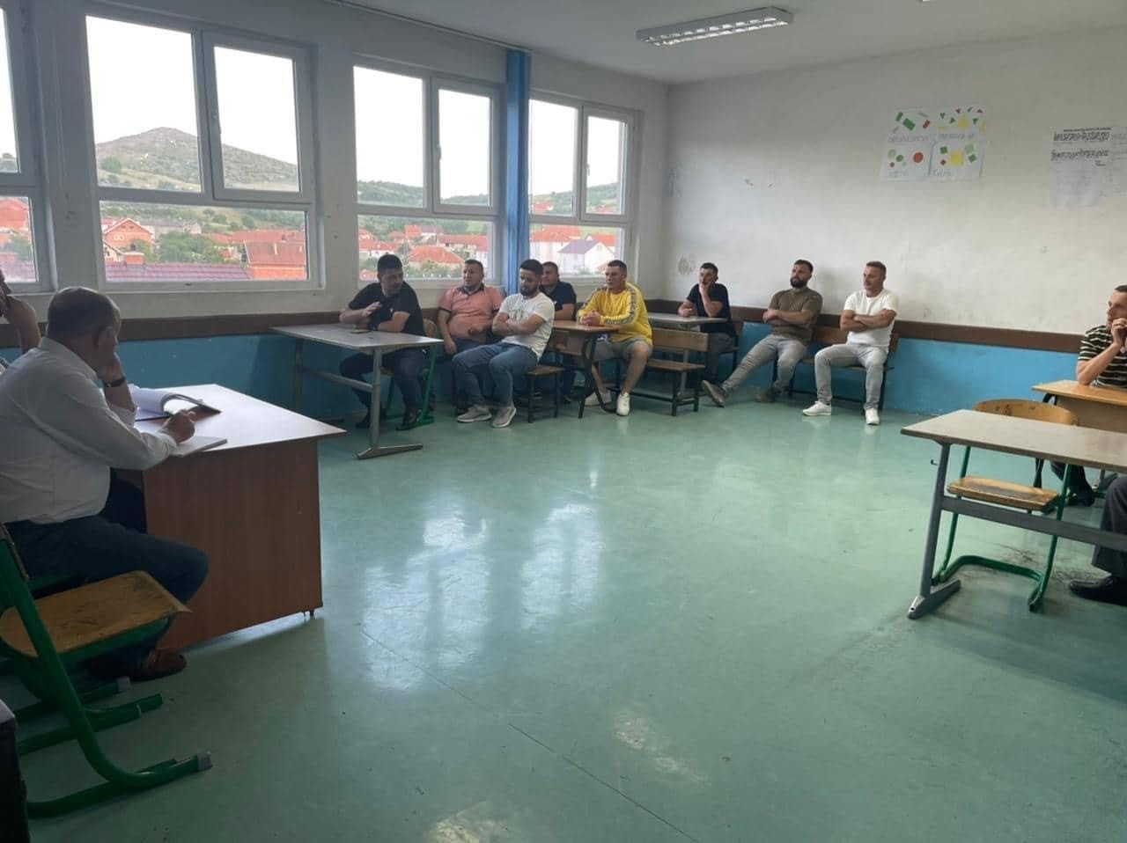

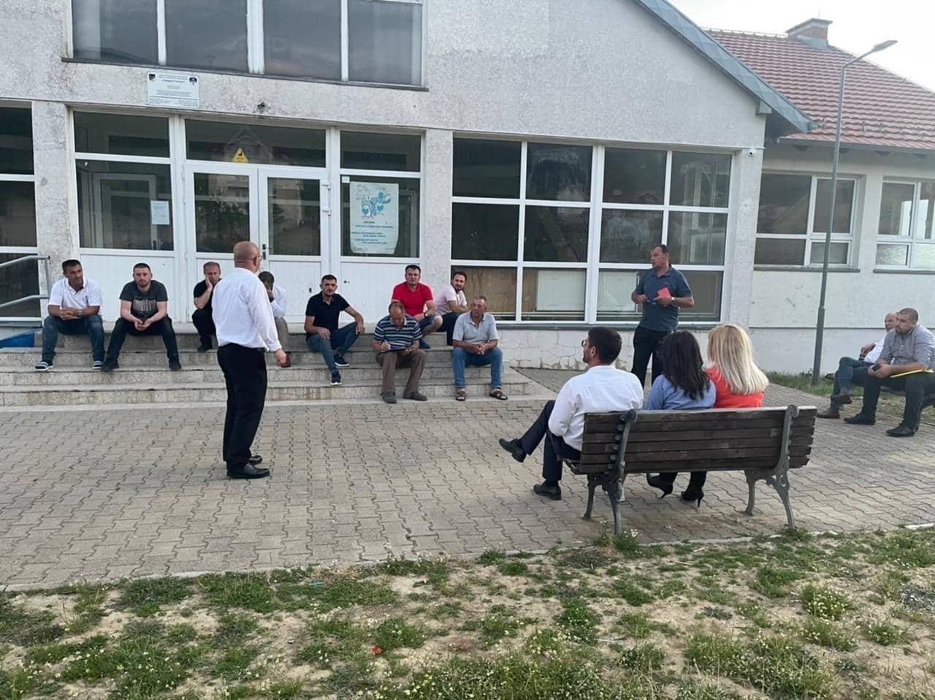

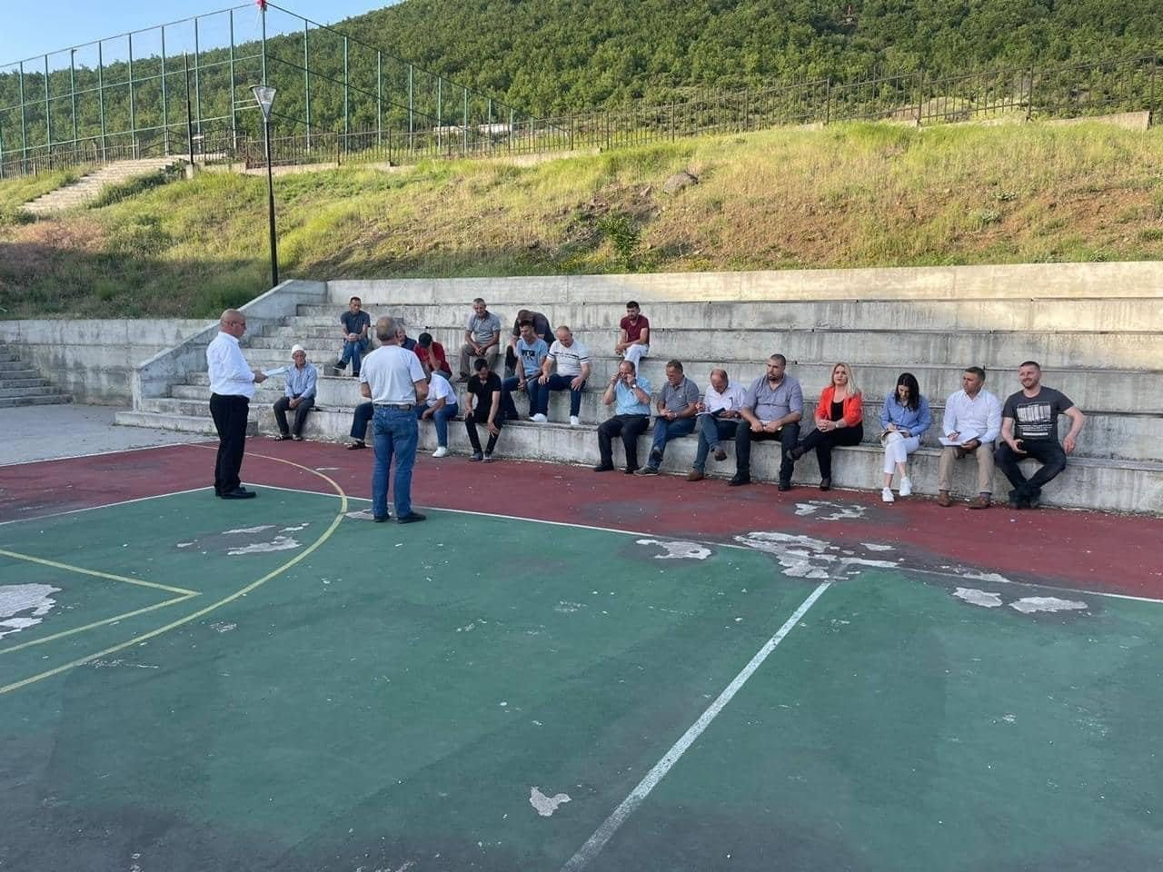

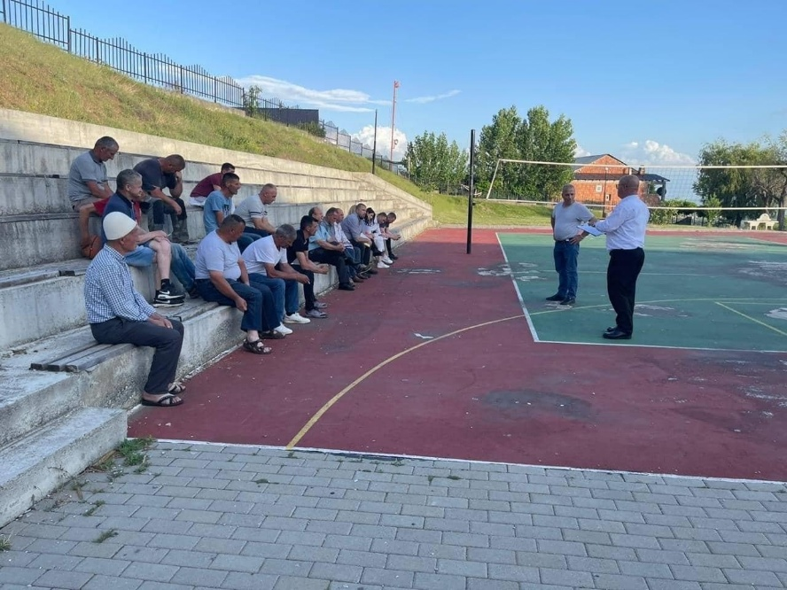

Dafina Gashi

Zyrtare për Marrëdhënie me Publikun

Rahovec, qershor 2022